仪器名称 | 电子万能材料试验机 | 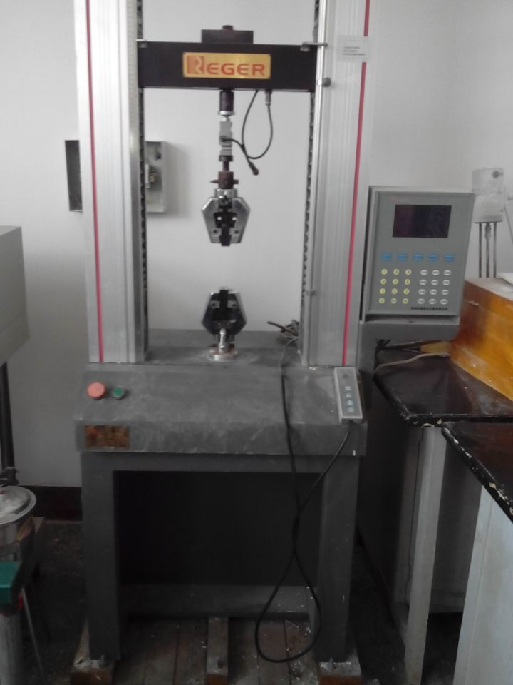
型号 | RG-L10
生产厂家 | 深圳瑞格尔仪器公司
仪器介绍 | 适用于对材料进行拉伸、压缩、弯曲、剪切、撕裂、剥离等力学性能的测试。可根据GB等标准自动求出拉抗强度，屈服强度，伸长率，定伸长应力，定应力伸长，模量等参数。
主要附件 | 拉伸夹具、压缩夹具、弯曲夹具
技术参数 | 最大载荷(kN) 0～30kN  试验速度(mm/min) 0.001～500
技术特点 | 1、采用高精度滚珠丝杠加载，加载平稳，试验机的寿命长，长期稳定性好且节能。  2、位移测量：采用进口光电编码器，无失调，无飘移，最小分辨率可达到1µm。  3、载荷/变形测量：具有多个子通道，实现真正意义上的多只传感器扩展测量。4、大变形测量：自动跟踪，测量精确，达到国际水平。  5、多重安全保护功能：具有机械、电器、软件等多种安全保护功能。  6、简单，可靠，功能强大的用户操作界面。  7、开放的数据结构，无论是结果参数还是过程数据都允许用户随机调用，对科研和教学非常有利。用户自编辑报告功能。数据可方便的导入Excel表格，方便用户后期处理。  8、夹具及附件：备有多种夹具及附件，可满足各类用户不同的试验要求。
应用范围 | 适用于对金属、橡胶、塑料、铝塑管、复合材料、防水材料、纺织物、纱线、纤维、电线电缆、纸张、弹簧、木材、包装材料、胶带等材料进行拉伸、压缩、弯曲、剪切、撕裂、剥离等力学性能的测试。
应用实例 | 材料拉伸强度的测试  材料弯曲强度的测试  材料压缩强度的测试
样品要求 | 按国家标准制样
存放地点 | 第二实验楼402房间
联系人 | 王兆波
联系电话 | 13863949710

